МУНИЦИПАЛЬНОЕ БЮДЖЕТНОЕ ДОШКОЛЬНОЕ ОБРАЗОВАТЕЛЬНОЕ УЧРЕЖДЕНИЕ ДЕТСКИЙ САД № 75 КОМБИНИРОВАННОГО ВИДА «СКАЗКА»

Проект
«Волшебница зима»
младшая группа

Авторы проекта. Мухрина Е.В.
Богданова О.А.

Сергиев-Посад,
декабрь 2019г – январь 2020г
Паспорт проекта «Волшебница зима»

Вид проекта: познавательно-игровой, творческий.
Возраст: 3 – 4 года.
Участники проекта: дети младшей группы № 7, воспитатели, музыкальный руководитель, родители.
Актуальность:
Всем известно, что именно детский сад является первым социальным институтом, и развитие этого института зависит от совместной работы педагога с детьми и родителями. Поэтому, как бы воспитатель ни продумывал формы и методы совместной образовательной деятельности детей в детском саду, поставленной цели просто невозможно достичь без поддержки родителей, тесного сотрудничества с ними, а так же активного их участия в педагогическом процессе.
Именно совместная педагогическая деятельность сближает педагогов с воспитанниками и их родителями, учит взаимопониманию, уважению, доверию и делает их настоящими партнерами.
Проект «Волшебница зима» объединил несколько тем «Новый год у ворот!», «Зимние игры и забавы», «Звери зимой», «Белоснежная зима», именно комплексность этих тем позволит детям понять все особенности, радости такого времени года как зима.
Цель проекта:
Сформировать и расширить представления детей о зиме, познавательно-творческие знания детей. Организовать дружелюбное, тесное сотрудничество с родителями.
Задачи проекта:
Развивать у детей связную речь, мыслительную активность, память, поощрять любознательность и творческие способности.
Воспитывать доброжелательное отношение к своим сверстникам.
Организовать тесные взаимоотношения с родителями, привить интерес к участию в совместном педагогическом процессе в детском саду.
Создать в группе доброжелательную атмосферу и все необходимые условия развивающей среды для всестороннего развития ребенка.
Формы реализации проекта:
- НОД.
- Беседы.
- Наблюдения.
- Досуговая деятельность.
- Игровая деятельность.
- Исследовательская деятельность.
- Продуктивная деятельность детей.
- Чтение художественной литературы.
Интеграция образовательных областей: СКР, ПР, РР, ХЭР, ФР
1) Коммуникация – развитие свободного общения со сверстниками и взрослыми;
2) Чтение художественной литературы – приобщение к словесному искусству, в том числе развитие восприятия и эстетического вкуса;
3) Художественное творчество, дизайн – развитие продуктивной деятельности в соответствии с возрастом;
4) Познание - развитие познавательной и продуктивной деятельности, сознательное применение сенсорных ощущений в решении практических задач;
5) Социализация – развитие игровой деятельности, приобщение к нормам и правилам взаимоотношений со сверстниками и взрослыми;
6) Здоровье и физическая культура – накопление и обогащение двигательного опыта детей;
7) Музыка – развитие музыкально – художественной деятельности.
Ожидаемый результат: по окончанию проекта дети смогут: узнавать, называть и отличать особенности зимнего времени года, понимать, что происходит в жизни растений и животных зимой. Участие родителей в оформлении группы к Новому году, совместное с детьми в празднике способствует развитию у детей любознательности, творческих способностей, познавательной активности, коммуникативных навыков.
Продукт проекта:
Выставка новогодних поделок, участие детей в творческих конкурсах, совместного творчества родителей с детьми.

НОД по ХЭР: (Приложение №1) Аппликация «Снеговик» Рисование «Заяц на снегу» Аппликация «Зайчик из ваты»
Новогодний утренник. (Приложение №2)
Вечер развлечений «» (Приложение №3)
ПРС (Приложение №4)
Прогулка (Приложение №5)
Продолжительность: краткосрочный (4 недели).
Этапы реализации проекта:
I этап – подготовительный:
1. Создание необходимых условий для реализации проекта.
2. Разработка и накопление методических материалов.
3. Создание развивающей среды.
4. Подбор художественной литературы по теме.
5. Разработка мероприятий.

Реализация проекта:
1 этап. Подготовительный
Определение цели проекта, постановка задач и содержания проекта по данной теме.
Подбор иллюстративного материала по теме, музыкально-подвижных игр, дидактических игр и материалов для сюжетно-ролевых игр, которые понадобятся для реализации проекта.
Подбор методической литературы, художественной литературы для чтения, аудиозаписей.

2. Основной этап.
Формы работы с детьми: совместная образовательная деятельность.
тема недели | Дата | Совместная деятельность педагога с детьми | Работа с родителями
«Новый год у ворот!» | 23.12.2019г | Творческая мастерская: рисование на тему «Украшаем елочку» - Предложить детям нарисовать новогодние игрушки на заготовке «елка», учить правильно держать фломастер, не напрягая мышц и не сжимая пальцы. Активизировать в речи названия цветов.  НОД Развитие речи  Тема: Чтение стихов и потешек про Новый год  • Задачи: формировать умение слушать не большие стихи и повторять.  • Учить детей отгадывать загадки.  • Развивать артикуляционный аппарат, воображение.  • Активизировать слова в речи детей. Наблюдение: следы на снегу - Учить детей устанавливать простейшие причинно-следственные связи, сравнивать аналогичные  предметы по размеру. Развивать наблюдательность, связную речь.  Подвижная игра «Зайка беленький» - Познакомить детей с правилами игры, учить проговаривать текст, выполнять действия в соответствии со  словами.  Игровое упражнение «По снежному мостику» - Учить детей ходить по снежному валу, сохраняя равновесие. Развивать ловкость, поощрять творчество  в двигательной деятельности.  Трудовые поручения: расчищаем дорожки вокруг участка. Формировать у детей навыки работы с детской лопаткой, учить рассказывать о результатах труда.  Поощрять стремление приносить пользу, выполнять посильную работу по поддержанию порядка на участке.  Наблюдение: следы на снегу - Учить детей различать следы людей (взрослых и детей) и животных (кошек и собак), следы, оставленные санками, лыжами. Учить использовать в речи соответствующие прилагательные (детский,  кошачий, собачий, санный и др.).  Спортивное упражнение: скольжение по ледяной дорожке - Способствовать совершенствованию выполнения детьми основных движений, развитию координации движений, чувства равновесия. Обогащать двигательный опыт детей, воспитывать смелость, решительность. | Консультация  «Готовимся к Новому году».
 | 24.12 | Театральный этюд «Заяц и лиса» под музыку, муз. Е. Вихаревой - Учить детей передавать в движении характерные черты персонажей, следить за качеством исполнения движений. Способствовать повышению выразительности движений при передаче сказочных образов.  НОД «Познавательное развитие» ФЦКМ  Тема: «Новогодняя ёлка»  Задачи: Познакомить детей с новогодней тематикой.  Учить рассматривать картины, радоваться празднику.  Развивать диалогическую речь, умение поддерживать беседу.  Активизировать словарь детей.  Рассматривание следов животных, составление сравнительных рассказов-описаний? - Учить детей различать следы животных (в собачьих следах, в отличие от кошачьих, видны отпечатки когтей, т.к. собаки не умеют прятать при ходьбе когти в лапах). Развивать наблюдательность, формировать  умение делать простейшие выводы (например, определять по следам направление движения животного).  Подвижная игра «Зайка беленький» - Стимулировать творческую и двигательную активность детей, помочь им запомнить правила игры,  освоить игровые действия.  Игровое упражнение «По снежному мостику» - Тренировать детей в ходьбе по снежному валу, формировать умение сохранять равновесие, координировать движения.  Трудовые поручения: насыпаем горки для создания построек из снега - Учить детей участвовать в совместной трудовой деятельности, договариваться о взаимопомощи и сотрудничестве, распределять фронт работ.  Подвижная игра «Мы топаем ногами» - Совершенствовать навыки детей в ходьбе с высоким подниманием колен, упражнять в выполнении  действий в соответствии с текстом. Укреплять здоровье детей.  Чтение: К. Чуковский «Елка» - Формировать у детей интерес к художественному слову, учить понимать смысл произведения,  высказывать свое отношение к нему. Обогащать представления о новогоднем празднике, развивать эмоциональную сферу детей. | Помощь в оформления группы к новому году (приложение №4)
 | 25.12 | НОД «Художественно – эстетическое развитие»  Рисование Тема: «Украсим ёлочку »  Задачи: Вызвать у детей чувство радости , желание принять участие в украшении ёлки. Формировать умение рисовать гуашевыми красками.  Развивать воображение, чувство ритма, композиции, глазомер.  Воспитывать активность, уверенность в себе.  Материалы, инструменты, оборудование  Готовые силуэты ёлочек.  Гуашевые краски  Кисти, баночки или стаканчики-непроливайки с водой,  Салфетки матерчатые для просушивания ворса кисти. Наблюдение: следы на снегу - Учить детей составлять рассказ из 2-3 предложений по результатам наблюдения с опорой на вопросы:  «Кто побывал на нашем участке?», «Как вы догадались?», «Куда отправилась кошка (собака)?» Развивать наблюдательность, фантазию, речь детей. Игровое упражнение «Ходьба по снежной горке» - Учить детей ходить по снежному валу с изменением темпа движения, поддерживать равновесие,  оценивать свои действия.  Трудовые поручения: оформление и украшение построек из снега - Предложить вниманию детей примеры декорирования построек из снега, помочь освоить выбранные каждым из них техники. Учить обращаться за помощью к воспитателю, формулируя вопросы и просьбы.  Катание на санках - Учить детей правильно садиться на санки, сохранять равновесие. Способствовать возникновению положительных эмоций, закаливанию детского организма.  Творческая мастерская: лепка из соленого теста «Игрушки на елку» - Упражнять детей в умении раскатывать круглые шарики разных размеров, совершенствовать круговые движения рук при раскатывании. Развивать детское творчество. Упражнять детей в украшении вылепленных игрушек. | Пригласить родителей на новогодний утренник (приложение №2)
 | 26.12 | Разучивание стихотворения 3. Александровой «Снежок» - Учить детей запоминать небольшие поэтические произведения, воспроизводить их четко, в спокойном темпе. Расширять представления детей о предстоящем празднике. Трудовые поручения: чистка санок от снега после катания - Формировать у детей соответствующие умения учить выполнять порученные действия до конца, проверять себя, обсудить важность выполнения этой работы.  Подвижная игра «Пойдем гулять» - Учить детей точно выполнять действия и правила. Способствовать повышению двигательной активности, укреплению здоровья. Наблюдение: свойства снега. Конкурс «Снежный ком» - Побеседовать с детьми о свойствах снега, определить, какой снег сегодня - сыпучий или мокрый,  обсудить, будет ли он лепиться? Проверить выводы детей - скатать снежные комья. Организовать конкурс – у какой команды получится самый большой ком. Собрать из снежных шаров снеговиков, придумать им имена. Беседа «К нам приходит Дед Мороз» - Готовить детей к новогоднему празднику, познакомить с персонажами новогоднего праздника,  поддерживать желание участвовать в предстоящих мероприятиях.  Сюжетно-ролевая игра «Детский сад»: сюжет «Новогодний концерт» - В рамках подготовки к новогодним праздникам формировать у детей представления о проведении торжественных мероприятий, соответствующих правилах поведения. Учить включать в игровые действия рассказывание стихотворений, пение песен, исполнение танцев.
 | 27.12 | Творческая мастерская: рисование пластилином «Делаем новогодние игрушки» - Учить детей использовать знакомую технику при изготовлении нового вида подделок, использовать разнообразные цвета. Развивать мелкую моторику рук, фантазию. НОД «Художественно – эстетическое развитие»  Лепка Тема: «Снеговик»  Задачи: Развивать интерес к лепке. Учить круговыми движениями рук делать шарики и создавать образ снеговика. Развивать чувство форм, мелкую моторику, согласованность в работе обеих рук.  Воспитывать желание приносить радость своими изделиями.  Материалы, инструменты, оборудование  Тесто, пластилин.  Доски, матерчатые салфетки для рук.  Игрушка цыплёнок. Творческая мастерская: лепим снеговиков - Учить детей использовать свое умение скатывать снежные шары для изготовления снеговиков, предложить ребятам выбрать различные предметы, дополняя «снежные скульптуры» так, чтобы получились представители различных профессий.  Трудовые поручения: очистка обуви щеткой от снега - Учить детей выполнять и называть трудовые действия, знакомить с новой трудовой операцией, ее  назначением. Формировать навыки самообслуживания, осознанное отношение к своему внешнему виду. Трудовые поручения: украшение группового помещения к новогоднему празднику - Вызывать у детей радость и ожидание праздника, воспитывать-самостоятельность, учить выполнять  индивидуальные поручения. | Консультация «Новый год без пожара»
«Зимние игры и забавы» | 9.01 | Пальчиковая гимнастика. « Ёлка»; «Зимой - познакомить с пальч. игрой  Беседа: «Здравствуй, Зимушка-зима!». Расширять представления детей о характерных особенностях зимней природы.  Варю, Машу Б . побуждать вспомнить новогодние стихи. Чтение потешки «Уж ты зимушка- зима» - познакомить детей с потешкой Внесение настольной игры «Наряди ѐлочку» Чтение сказки « Как звери новый год встречали» - познакомить со сказкой, вызвать желание послушать её. Дид/игра «Найди варежку» - закреплять умение различать и называть круг и квадрат. Наблюдение за солнцем - продолжать знакомство с природными явлениями. Подвижные игры «Кто бросит дальше снежок» - учить выполнять действия строго по сигналу, «Перебежки-догонялки» - согласовывать свои действия с действиями товарищей.
 | 10.01 | Пальчиковая гимнастика. «Ёлка», «Зимой» - активизировать словарь детей.  Игра- упражнение «Отгадай зимние загадки» с Машей Д., Ульяной.- развивать мышление, активизировать словарь детей.  Чтение Л.Воронковой «Снег идет» - Оживить в памяти детей их собственные впечатления от обильного снегопада.
 | 13..01 | Пальчиковая гимнастика. «Очень холодно зимой», «Зимой» - развивать память, моторику рук  НОД Речевое разитие. «Пересказ сказки «Снегурушка и лиса» Задачи: формировать у детей умение внимательно слушать сказку, пересказывать ее до конца, отвечать на вопросы по содержанию сказки, сопереживать ее героям. Наблюдение за снегопадом - формировать представление о состоянии воды.  Труд. деят. Сооружение построек из снега - учить сгребать снег в определенное место. Чтение стихотворения В. Берестова: «Снегопад» - Учить детей читать наизусть небольшие стихи.
 | 14.01 | Пальчиковая гимнастика. «Зимой», «Ёлка»-развивать мелкую моторику  рук. НОД Познание. ФЦКМ «Зимние забавы» Задачи: познакомить с традицией зимнего катания на санках, привнести настроение праздничности, балагурства, вытекающее из имитации быстрой езды на лошадке, юмористичности потешек и песенок. Наблюдение «Как одеты прохожие?» - учить работать сообща, добиваться выполнения цели общими усилиями Подвижные игры «Не замочи ног». — учить перепрыгивать через препятствия и приземляться на обе ноги. Трудовая деятельность Сгребание снега лопатами, расчистка дорожек - учить работать сообща, добиваться выполнения цели общими усилиями. Чтение русской народной сказки «Снегурушка и лиса» Театральная деятельность. Театр по сказке «Заюшкина избушка» Ситуативный беседа «Как правильно заботиться о своем здоровье» - уточнить и расширить знания об основных ценностях здорового образа жизни.
 | 15.01 | Ситуативный разговор о погоде: что такое мороз. НОД ХЭР. Рисование «Хвойный лес» Задачи: учить детей рисовать предметы состоящие их сочетания линий, создавать композицию. Объяснить понятие «хвойный лес». Наблюдение за птицами - изучать их повадки и особенности.  Тр. деят. «Изготовление снежных построек» - доводить начатое дело до конца. Чтение «Возле елки в новый год» Н.Мигунова. Сооружение снежной клумбы - учить сгребать снег лопатами в определенное место Подвижная игра «Собери снежки». Наблюдение за погодой, ситуативный разговор о том, что такое снег? | Предложить родителям понаблюдать с детьми за птицами; поиграть с детьми в словесную игру «Угадай по описанию».
 | 16.01 | Наблюдение за деревьями - формировать знания о жизни деревьев зимой.  Тр. деят. Подкормка птиц на участке д./с.  Загадывание загадок по зимней тематике - учить отгадывать загадки с помощью картинок, развитие мышления и памяти детей. Экспериментальная деятельность. «Разноцветные льдинки» - Формировать исследовательский и познавательный интерес в ходе экспериментирования с водой и льдом. П/и «Снежинки» - упражнять детей в беге, развивать двигательную активность.
 | 17.01 | Пальчиковая гимнастика. «Я перчатку надеваю», «Очень холодно зимой» - активизировать внимание детей с помощью пальчиковых игр.  Д./и. «Городок здоровья» - формировать представление о своем здоровье.  НОД ХЭР Аппликация «Снеговик» Задачи: активизировать полученные ранее умения передавать характерные признаки персонажей, располагать фигурки на общей основе. Подвижные игры «Летят, летят снежинки» - развитие внимания, координации движений  Трудовая деятельность расчистка дорожек от снега - учить правильно носить снег для постройки; помогать товарищам в выполнении трудовых действий с Русланом, Илюшей Ситуативный раз- говор «Почему зимой люди тепло одеты?». Чтение Р.Кудашевой «В лесу родилась елочка» Д/и «Что бывает зимой» - Закрепить понятие о зимних явлениях.
«Звери зимой» | 20.01 | Пальчиковая гимнастика. «Зимой», «Елка» - развивать моторику рук.С Машей, Сашей.  НОД Развитие речи. «Рассматривание иллюстраций «Зимой на прогулке» Задачи: учить детей понимать изображение на картине; отвечать на вопросы, делать простейшие выводы, слушать рассказ, составленный по картине. Подвижная игра: «Снег, снег кружиться» - упражнять в кружении, развивать координацию, чувство ритма.  Тр. деят. Расчистка дорожек от снега Цель: учить действовать лопатками, сгребая снег. Чтение сказки «Заюшкина избушка» - вызвать умиротворённое настроение.
 | 21.01 | Пальчиковая гимнастика. «Пришла зима» - познакомить с гимнастикой.  Рассмотреть кар- тину «Звери в лесу» - учить составлять короткий рассказ по картинке с Ульяной и Варварой Ситуативный разговор «Зимние виды спорта» - познакомить с зимними видами спорта.  НОД Познание. ФЦКМ «Как звери зимуют в лесу» Задачи: обобщить знания детей о жизни диких зверей зимой. Наблюдение за деревьями — формировать знания о жизни растений зимой; воспитывать бережное отношение к природе. Подвижные игры: «Мы — веселые ребята» - учить выполнять движения соответствии с текстом Инд. работа по развитию движений с Стешей и Максимом К. «Кто дальше бросит снежный комок?» - развивать дальность броска. Ситуативный разговор о погоде.  Трудовая деятельность Сооружение построек из снега. Рассказывание р.н. сказки «Морозко» - Упражнять в умении вести диалог, употреблять существительные, обозначающие детѐнышей животных с Варварой К. и Женей.
 | 22.01 | Пальчиковая гимнастика. «Пришла зима» - развивать мелкую моторику рук. С Машей Д. и Даней упражнять в образовании глаголов от звукоподражаний, игра «Сова».  НОД ХЭР. Рисование «Заяц на снегу» Задачи: учить делать тычки жесткой полусухой кистью внутри контура. Развивать умение слушать потешку и имитировать движения зайца по ходу текста. Дать представление о жизни зайца зимой в лесу. Подвижные игры «Хитрая лиса» - развивать ловкость, быстроту бега, внимание Трудовая деятельность Приготовление корма для птиц вместе с воспитателем, кормление - воспитывать желание участвовать в уходе за птицами, кормить их Драматизация сказки «Зимовье зверей» - побудить внимательно смотреть сказку. Дид. игра «Кто к нам пришёл?» с Машей Д., Андреем– учить определять животных по их звукопроизношению. Компьютерная презентация «Дикие животные» - закрепить знания детей о диких животных.  Подвижная игра «Волк во рву» — учить по сигналу перепрыгивать через ров и обратно, парами по сигналу быстро бежать вперед; — развивать ловкость, быстроту, внимательность.
 | 23.01 | Наблюдение за снегирем - помочь рассмотреть снегиря; понаблюдать, как он поет, клюет зернышки.  П./и. «Птичка в гнездышке», «Найди свой домик» - учить свободно бегать, реагировать на сигналы. Рассказывание р.н. сказки «Мороз Иванович»
 | 24.01 | НОД ХЭР. Аппликация «Зайчик из ваты» Задачи: активизировать полученные знания о жизни диких животных зимой. Развивать умение работать с нетрадиционным материалом (ватой), развивать внимание, аккуратность в работе. Наблюдение за солнцем - продолжать знакомство с при- родными явления- ми; —дать понятие о признаках зимы. Подвижные игры «По ровненькой дорожке» - учить ходить по невысокому брусу; — спрыгивать, сгибая ноги в коленях. «Устроим снегопад» - развивать двигательную активность. С/р. игра «Поликлиника», «Семья» Ситуативный разговор о погоде зимой.
«Белоснежная зима» | 27.01 | Пальчиковая гимнастика. «Пришла зима» - развивать мелкую моторику рук.  Беседа с Лерой и Варварой ., по картине «Катаемся на санках»- учить правильно отвечать на вопросы.  НОД Развитие речи «Чтение рассказа Л.В.Воронковой «Снег идет», стихотворения А.Босева «Трое» Задачи: познакомить детей с рассказом Л.В.Воронковой «Снег идет», оживив в памяти детей их собственные впечатления от обильного снегопада. Помочь запомнить стихотворение А.Босева «Трое» Наблюдение за работой дворника - воспитывать уважение труду людей. Тр. деят. Расчистка территорий от снега. П./и. «Береги предмет» - учить быстро действовать по сигналу.  Ситуативный разговор о том, в какие игры играют зимой.  Дидактическая игра «Один - много» - закрепить знания детей.  Работа в уголке Рисования «Снеговик» | Консультация «Безопасность детей зимой»
 | 28.01 | НОД Познание. ФЦКМ «В январе в январе много снега во дворе» Задачи: уточнить знания детей о зимних явлениях природы. Формировать эстетическое отношение к окружающей природе. Обогащать и активизировать словарный запас. Наблюдения за погодой, сравнить утреннюю и вечернюю погоду. П/и «Заморожу» - развитие быстроты реакции, координации движений
 | 29.01 | НОД ХЭР. Рисование «Деревья на нашем участке» Задачи: учить создавать образ дерева; рисовать предметы, состоящие из прямых вертикальных и наклонных линий, располагать изображение по всему листу бумаги, рисовать крупно, во весь лист. Продолжать учить рисовать красками. П./и. «На санки» - упражнять в беге в разные стороны, умении ориентироваться в пространстве. Ситуативный раз говор «Беседа о зиме». Трудовая деятельность Постройка горки для куклы — учить правильно наполнять ведерко снегом до определенной отметки; доводить начатое дело до конца. Д./и. «Найди варежку»- продолжать учить различать фигуры. Наблюдение за птицами на кормушке - продолжать прививать детям любовь и бережное отношение к природе. П/и «Птички и кошка» - развивать умение двигаться после сигнала
 | 30.01 | Наблюдение за ветром и снегом - формировать представление об одном из признаков зимы - метели.  Тр. деят. Утеплить корни деревьев и кустов снегом.  Ситуативный раз- говор «Как хорошо самому уметь одеваться» - Закрепить последовательность одевания и раздевания. С/р. игра «Семья» Трудовая деятельность Сооружение снежных валов, расчистка дорожки к участку - учить действовать лопатками, сгребая снег в определенное место. П/ игра «Весёлые ребята» - развивать двигательную активность детей.
 | 31.01 | Пальчиковая гимнастика. «Варежки»- учит выполнять действия в соответствии с текстом.  НОД Аппликация «Снеговик» Задачи: учить детей лепить предметы состоящие из двух шариков. Закреплять умение доводить изделие до нужного образа с помощью дополнительного материала. Развивать речь и мышление. Наблюдение за солнцем зимой - формировать понятие о том, что солнце зимой не греет, оно холодное  П./и. «Кто дальше бросит снежок»- учить правилам очередности в игре. Ситуативный раз- говор о работе дворника. Формировать уважительное отношение к данной профессии

Третий этап заключительный:
- Обработка результатов по реализации проекта.
- Итоги проекта, участие детей в конкурсах (Приложение №6)
- Новогодний утренник «Это наша ёлочка — колкая иголочка» (Приложение №2)
- Зимнее развлечение в младшей группе с участием родителей (Приложение №30
Выводы: Каждый ребенок участвовал в проекте с желанием, проявляя инициативу. Больше всего в проекте детям понравилась продуктивная и мероприятия с участием родителей. По окончанию проекта дети могут самостоятельно определять характерные признаки зимы, устанавливать зависимость жизни растений и животных от изменений в природе. Укрепились детско – родительские отношения. Родители стали активнее принимать участие в жизни детского сада.

Приложение №1
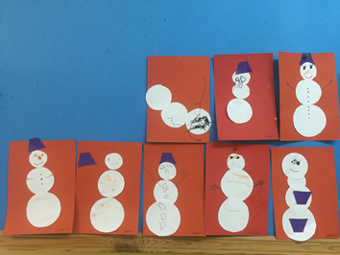
НОД по ХЭР:
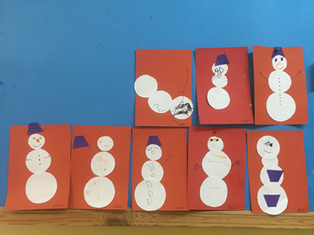
Аппликация «Снеговик»

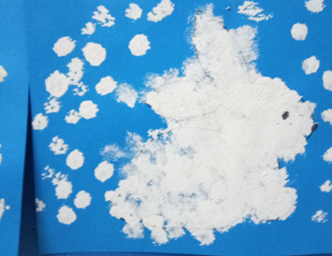
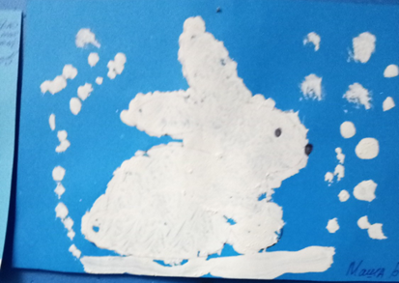

Рисование «Заяц на снегу»

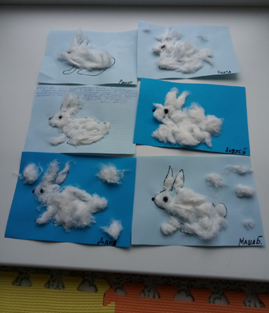
Аппликация «Зайчик из ваты» Познание. ФЦКМ «Новогодняя ёлка»
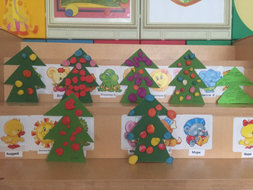

Приложение №2
Утверждаю
Старший воспитатель
___________Н.В. Куранова
«______»_______2019г
«Это наша ёлочка — колкая иголочка»
(Новогодний праздник детей для младшей группы)
Действующие лица: Лиса, Заяц, Снегурочка, Дед Мороз – взрослые)
(Под новогоднюю песню «Ёлочка» муз. Т Морозовой дети заходят в зал цепочкой за воспитателем, встают хороводом перед ёлкой.)
Ведущая: Как красиво в нашем зале! Мы сюда гостей позвали.
Веселится весь народ, мы встречаем…
Все вместе: Новый год!
(Исполняется песня «Новогодняя хороводная», муз. Н. Лукониной, сл. Л.Чадовой. стр.63, сб. «Праздники в д/с» для детей 2-4 лет. После исполнения песни, дети садятся на стульчики).
Ведущий: Возле ёлки ожидают нас сегодня чудеса!
Слышите? Здесь оживают добрых сказок голоса.
Тихо музыка звучит, первый гость сюда спешит.
(Под «Песню Снегурочки» (фонограмма) в зал заходит Снегурочка).
Снегурочка: Не страшны зимы угрозы внучке Дедушки Мороза.
Я метели не боюсь, я Снегурочкой зовусь!
Здравствуйте, мои друзья, всех вас рада видеть я:
И зайчат, и медвежат, и лисичек, и бельчат!
В этот праздник новогодний поздравляю всех, всех, всех!
Пусть сопровождает вас веселье, счастье, радость и успех!
Становитесь-ка ребята вы со мною в хоровод,
Дружно встретим праздник ёлки – долгожданный Новый год!
(Дети встают хороводом за Снегурочкой и выстраиваются полукругом, лицом к ёлочке).
Ведущий: Ой, посмотрите! А огоньки на ёлке не горят.
Снегурочка: Скажем дружно: «Раз-два-три, наша ёлочка, огни свои зажги!»
(Загораются огни на ёлке.)
Снегурочка: Как красиво! Посмотрите! С ёлкой поиграть хотите?
Дети: Да!
Снегурочка: Если дунем мы сейчас, огоньки погаснут в раз!
А ну-ка попробуем. Дуйте сильней! (Все дуют на ёлку, на ней гаснут огоньки.)
Наша ёлка крепко спит, огоньками не горит.
Все в ладоши хлопать будем, нашу ёлочку разбудим!
(Все хлопают в ладоши, на ёлочке загораются огоньки. Игра проводится 2раза.)
Ребёнок: Здравствуй, ёлочка лесная, серебристая, густая.
Ты под солнышком росла и на праздник к нам пришла!
Ребёнок: Будет ёлочка сверкать, огоньками нам мигать.
Ёлке песенку споём, хоровод свой заведём!
(Исполняется хороводная песня «Ёлочка-ёлка», сл. и муз. М. Д. Быстровой, стр12, «Колокольчик»№27/2003г.)
Снегурочка: Очень весело играли и немножечко устали.
Вы, ребята, посидите и немного отдохните.
Чтобы было веселее, к нам спешат лесные звери.
Сейчас они придут сюда! Встретим их, ребята?
Дети: Да! (Раздаётся стук в дверь.)
Ведущий: Кто-то в двери к нам стучится. Может, зверь, а может, птица?
Мы тихонько посидим. Кто стучится, поглядим!
(Под весёлую музыку в зал вбегает Заяц).
Заяц: Я – весёлый зайка, зайка-побегайка!
К вам сюда пришёл не зря. Здравствуйте, мои друзья!
Мне сегодня утром рано принесла сорока весть,
Что у вас, ребята, ёлка разукрашенная есть.
В детский сад я пробирался по полям и по лесам,
И на ёлку, чудо ёлку, посмотреть хочу я сам!
(Звучит музыка, Заяц обходит вокруг ёлки, рассматривая игрушки.)
Ваша ёлка так красива, а игрушек – не сочтёшь!
И нарядная на диво, лучше ёлки не найдёшь!
Снегурочка: С нами, зайка, оставайся, веселись и развлекайся,
Ведь сегодня – Новый год, всё танцует и поёт!
Заяц: Я б остался хоть сейчас. Только нет ли среди вас
Хитренькой сестрички – рыженькой лисички?
Ведущий: Ты, зайчишка, успокойся, никого у нас не бойся.
Посмотри, как хороши ребятишки-малыши!
С нами в пары становись, поскорее улыбнись.
Мы на празднике нашем вместе весело попляшем.
(Исполняется парный танец «Полька», муз. В. Сметаны, стр69, сб. «Музыка и движения». После исполнения танца дети садятся на стульчики.)
Снегурочка: Ребятишки, тише, тише, кажется, я что-то слышу(всматривается вдаль.)
К нам сюда крадётся ловко очень рыжая головка, хвост пушистый, краса…
Заяц: Ой! Да это же Лиса! Спрячусь я за ёлочку, зелёную иголочку!
(Звучит музыка, Заяц прячется, а в зал вбегает Лиса ).
Лиса: Здравствуйте, ребятишки, девчонки и мальчишки!
Я – лисичка, хвостик рыжий, встану к ёлочке поближе,
Я проведать вас решила, собиралась целый час.
Так старалась, так спешила, наконец-то я у вас!
И, наверно, мне лисе, вы, ребята, рады все?
Снегурочка: Конечно, рады, Лисонька!
Лиса: Зайцем пахнет. Вот так раз! Значит, заяц среди вас.
Только где же он, друзья? Зайка скрылся от меня.
Я у ёлки посижу, притворюсь, как будто сплю!
(Звучит спокойная музыка, Лиса садится на пенёк, засыпает. Из-за ёлки осторожно выходит Заяц, заглядывает на Лису то с одной стороны, то с другой.)
Заяц: Что я вижу? Тут Лиса! Вот так чудо-чудеса.
Эй ты, Лисонька! Молчит. Неужели крепко спит? (Начинает хвастаться)
Говорят, что зайки – трусы и зазнайки.
Вы не верьте, я не трус! Никого я не боюсь:
Ни медведя, ни лису. Самый храбрый я в лесу!
Эй, Лиса, глаза открой, я зову тебя на бой! Я – храбрец, а не трусишка!
Лиса (просыпается): А-а-а, попался, хвастунишка!
Ты как раз-то мне и нужен! Быстро съем тебя на ужин.
Заяц: Зря, Лисичка, не пугай. Ты, сперва, меня поймай!
Снегурочка: Ну а я всех ребятишек превращу сейчас в зайчишек!
(Снегурочка взмахивает волшебной палочкой (снежинкой, платочком.))
Что ж, зайчишки, выбегайте, на полянке погуляйте.
(Проводится музыкальная игра «Зайки и Лиса», слова авторские)
Лиса: Что такое? Я опять не сумела вас догнать!
Ну и ловкий же народ в это садике живёт!
Снегурочка: А сейчас мы всех зайчишек снова превратим в детишек!
(Звучит спокойная музыка, Снегурочка взмахивает волшебной палочкой.)
Ведущий: В праздник ссориться нельзя. Помиритесь-ка, друзья!
Ведь сегодня весь народ отмечает Новый год!
Заяц и Лиса: Будем, будем мы дружить, будем, будем мирно жить!
Снегурочка: Вот и молодцы, зверята, дайте вы друг другу лапы (Заяц и Лиса жмут друг другу руки.)
По дорожке вы бегите, и в лесу всем объявите,
Что Зайчишка и Лиса стали дружными, Ура!
Заяц и Лиса: Мы в лесочек убегаем, вас всех с Новым годом поздравляем! До свидания! (Заяц и Лиса прощаются со всеми и уходят!)
Снегурочка: Будем праздник продолжать, Дедушку Мороза ждать!
С нами будет он плясать, всем подарки раздавать!
Знаете кто это - Дед Мороз? Отвечайте на вопрос!
Ведущая: Это дедушка седой, с длинной белой бородой!
Он много разных шуток знает, с нами Новый год встречает.
Ждём его мы все любя, давайте позовём его, друзья!
(Дети зовут Деда Мороза. Звучит торжественная музыка в зал входит Дед Мороз.)
Дед Мороз: Здравствуйте, мои хорошие, здравствуйте, мои пригожие!
Ой, какие вы нарядные, все румяные да ладные.
Я – весёлый Дед Мороз, гость ваш новогодний,
От меня не прячьте нос, я сегодня добрый!
Ведущий: В нашем зале шум и смех, наша ёлка лучше всех!
К нам пришёл Дед Мороз, много радости принёс!
Дед Мороз: Ёлка светится, искрится, будем, дети веселиться.
Дед Мороз вас всех зовёт, вместе спляшем и споём!
(Исполняется песня «Дед Мороз», сл. и муз. М. Картушиной), стр.115, сб. «Конспекты логоритмических упражнений с детьми 2-3 года)
Дед Мороз: Прокатиться буду рад! Где же санки у ребят?
Снегурочка: Дедушка Мороз, а ты руки назад протяни, вот и саночки твои!
(Дедушка Мороз протягивает Снегурочке руки и под песню двигаются по залу парами. Исп. песня «Саночки», муз. и сл. Т. Сауко, стр.43, сб. «Топ-хлоп, малыши»).
Дед Мороз: Уморили вы меня, накатался я, друзья!
Теперь сядьте, посидите, мне стихи свои прочтите.
Да и я сейчас присяду, отдохнуть немного надо.
Читайте громче, веселей! Ну, кто первый, кто смелей! (Дети читают стихи)
«Дедушка Мороз»
Это кто в мешке принёс шишки и хлопушки?
Это добрый Дед Мороз дарит нас игрушки!
«Повесь на ёлку»
Что упрятано в носок? В рукавичке что, дружок?
Это добрый Дед Мороз нам подарочки привёз!
Дед Мороз
1Дед Мороз стучит у входа, отрясая с шапки снег,
С Новым годом! С Новым годом! Сколько радости у всех!
Добрый Дедушка Мороз к нам пришёл на вечер
До чего же рады мы новогодней встрече!
Дети водят хоровод, хлопают в ладоши.
Здравствуй, здравствуй, Дед Мороз! Ты такой хороший!
Снегурочка: Вам весёлый дед Мороз всем бубенчики принёс.
Музыканты выходите и играть скорей начните!
(Инструментальный номер «Полька» лат.н.м.)
Дед Мороз: Вы стихи мне рассказали, очень весело плясали,
Ну, пора мне собираться, в путь-дорогу отправляться. С вами расставаться жалко!
Снегурочка: Дед Мороз, а где подарки?
Дед Мороз: Разве я их не дарил? Как же я про них забыл?
Где же мой мешок? Не видно…
Снегурочка: Что же делать? Как обидно!
Ведущая: Без подарков нам нельзя.
Дед Мороз: Их пойду искать, друзья! Снегурочка, от меня не отставай, бойко ножками шагай. (Снегурочка идёт за Дедом Морозом.)
Дед Мороз: Где мешок мой? Вот секрет. Справа нет и слева нет!
А на ёлке нет? (Нет) А под ёлкой нет? (Нет)
Снегурочка: Дедушка Мороз, быть может, музыка тебе поможет?
Если громко зазвучит – Рядом твой мешок лежит.
Дед Мороз: Ну что ж, пойдём по музыке.(Звучит негромкая музыка, все идут за Дедом Морозом.) На окошке нет? (Нет) А на стуле нет? (Нет)А у мамы нет? (Нет) А у папы нет? (Нет).(Неожиданно музыка начинает звучать громче. Снегурочка находит мешок с подарками.)
Снегурочка: Дед Мороз, погоди! Что нашла я, погляди!
Громко музыка звучит. Это твой мешок лежит?
Дед Мороз: Да, мешок и правда мой! На нём узел не простой.
Пытается развязать узел на мешке.
Ой-ей-ей! У-гу-гу! Развязать-то не могу.
Ну-ка дунем посильней (Все дуют на мешок) Узел, развяжись скорей!
(Дед Мороз стучит посохом по узлу, затем развязывает узел, раскрывает мешок с подарками.)
Снегурочка: Хорошо мы постарались и подарки нам достались!
Дед Мороз: Угощайтесь, ребятишки, и девчонки, и мальчишки.
(Дед Мороз, Снегурочка, Заяц и Лиса раздают подарки детям.)
Дед Мороз: Все подарки получили? Никого не позабыли?
У нарядной ёлки пела детвора! Но прощаться с вами нам пришла пора.
Снегурочка: До свиданья, дети, весёлых вам потех!
До свиданья, мамы, папы, с Новым годом всех! (персонажи уходят)
Ведущий: К вам на праздник через год Дед мороз опять придёт!
А сейчас пришла пора расходиться, детвора.
До свидания! До новых встреч! С Новым годом всех, всех, всех!

Игра «Зайцы и лиса»
1 По лесной лужайке, прыгают всё зайки.
Прыг да скок, прыг да скок вправо – влево наискосок.
2 Зайки ножки выставляли, наши зайки танцевали,
Наступил потехе час, зайкам весело у нас.
3 Вдруг, лисичку увидали, наши зайки задрожали.
Все присели и сидят и ушами шевелят.
4 Вот лисичка идёт, ох зайчишек найдёт.
Зайцы наши испугались от лисички разбежались.
«Ёлочка-ёлка»
1 Ёлочка-ёлка – колкая иголка –
В гости к малышам пришла.
Огоньки сверкают, к себе нас приглашают
Детям танцевать пора.
Припев: Наши ножки топ-топ-топ.
Наши ручки хлоп – хлоп – хлоп.
Возле ёлочки танцует замечательный народ.
2 Ёлочка-ёлка – колкая иголка –
В гости к малышам пришла.
Смех, веселье, пляски, чудеса из сказки
Детям нашим принесла.
Припев:-------------------------------------
Новогодняя хороводная»,
муз. Н. Лукониной, сл. Л.Чадовой.
1 Наступает Новый год!
Водят дети хоровод!
Озорную полечку спляшем мы у ёлочки!
2 Наступает Новый год!
Дед Мороз к нам придёт!
Мы его встречаем, песни распеваем!
«Дед Мороз»
1 Зябнут щёчки, зябнет нос, коченеют ручки.
Ай, мороз, мороз, мороз, брось такие штучки!
2 Хватить щёчки нам щипать, полно баловаться.
Выйди с нами погулять, с горки покататься!
3 Дед Мороз, улыбнись! Вместе с нами покружись.
И на саночках зимой прокатись как молодой!
Саночки», муз. и сл. Т. Сауко, стр.43, сб. «Топ-хлоп, малыши»).
Наши детки в санки сели, дружно песенки запели,
Покатились далеко, не догонит их никто.
За верёвочки взялись и помчались с горки вниз.
Вдруг салазки на бок - хлоп! Все присели мы в сугроб.
Ну, вставай, вставай, дружок и отряхивай снежок.
Снова в саночки садись, снова с горочки катись!
(Больше в санки не садись, больше с горки не катись!)
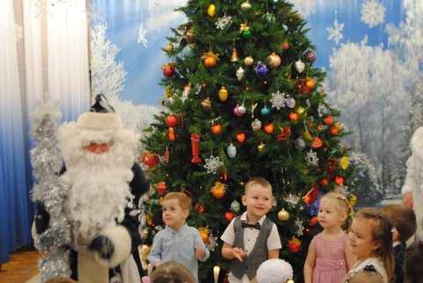
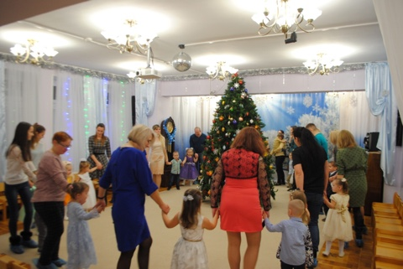
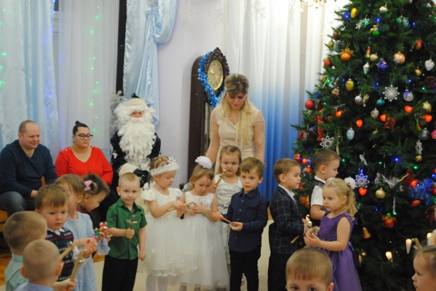
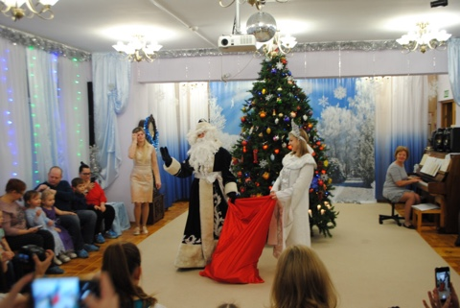

Приложение №3
Зимнее развлечение в младшей группе.
Цель: вызвать у детей эмоциональный отклик и желание участвовать в развлечении; повысить двигательную активность малышей.
Задачи: совершенствовать навыки ходьбы и бега; упражнять в метании, прыжках; закреплять знания детей в названии и определении времени года; доставить детям чувство радости.
Оборудование: костюм снеговика, белые шарики – снежки по количеству детей; следы, шишки, игрушка белочки и дупло для белочки, 2 проруби, рыбки.
Снеговик:
Здравствуйте, малыши.
Рад вас видеть от души.
Я – весёлый Снеговик.
Я не мал и не велик.
Вместо глаз картошки,
Носик из морковки.
Все меня узнали?
Дети: Да.
Снеговик:
Ох, и холодно в лесу!
Зимний лес такой дремучий
И мороз такой колючий.
Что же делать, куда деться?
Как же дети нам согреться?
Давайте, проведем с вами разминку, чтобы согреться. Повторяйте за мной все движения и слова.
Разминка-игра «Мы погреемся немножко»
Мы погреемся немножко,
И захлопаем в ладошки,
Хлоп-хлоп-хлоп - хлоп- хлоп.
Хлоп- хлоп- хлоп- хлоп- хлоп.
Ноги тоже мы погреем,
Мы затопаем скорее,
Топ- топ – топ- топ- топ- топ,
Топ- топ- топ- топ- топ- топ.
Рукавицы мы наденем,
Не боимся мы метели,
Да- да- да- да- да- да,
Да – да- да- да- да- да.
Мы с морозом подружились,
Как снежинки закружились,
Так- так- так- так- так,
Так- так- так- так- так.
Снеговик: согрелись? (да) Молодцы, ребята.
Снеговик: Снеговик я не простой -
Любопытный озорной.
Знать хочу я, чем ребята
Занимаются зимой?
Дети рассказывают, о зимних играх и забавах.
Снеговик:
Все мне очень интересно
Но скажу, ребята, честно,
Не играл я ни во что
Лишь один в снегу стою,
И на всех с тоской гляжу.
Вас хочу я попросить,
Меня играть научить.
Научите меня, ребята?
Дети: Да.
Снеговик: смотрите ребята, что у меня есть. Вот из таких комков дети лепят меня зимой. А ещё у меня целая корзина снежков. Я вам предлагаю поиграть со мной в снежки.
Игра «Метание снежков».
Снеговик: Ух! Какие, молодцы! Весело играли.
Снеговик: А вы не боитесь холода? (нет). А я сейчас проверю это.
Подвижная игра «Заморожу»
Снеговик старается дотронуться до детей. Кого он осалит, тот останавливается и замирает на месте.
Я – весёлый Снеговик,
С детства к холоду привык.
Кого догоняю,
В сосульку превращаю.
Сейчас догоню, догоню.
Снеговик: Ребята, сейчас дружно друг за другом вставайте, и мы отправимся с вами в лес.
Игровое упражнение «След в след»
Дети выстраиваются друг за другом и по цепочке шагают за Снеговиком. Снеговик шагает по разложенным следам. Дети стараются идти за ним также по следам.
Снеговик: Ребята, а вы знаете, кто в лесу живет зимой?
Дети: животные.
Снеговик: Правильно, многим из них очень тяжело пережить зиму без помощи людей. Давайте, тоже поможем, зверюшкам.
Эстафета «Накорми белочку»
Участники берет из корзинки шишки и кладут шишки белочке в дупло.
Снеговик: Ай, да молодцы, ребята, теперь белочке запасов до конца зимы хватит.
Снеговик: Ой, посмотрите, прорубь это, а в ней рыбок много. Давайте с вами проведем эстафету «Поймай рыбку»
Эстафета «Поймай рыбку»:
По сигналу «Раз –два - три! Рыбок лови!» дети подбегают к проруби и вылавливают рыбку. Пойманные рыбки кладут около проруби.
Снеговик: очень мне понравилось, как вы зимой развлекаетесь.
Жаль, что пришла пора прощаться.
А от себя хочу вам пожелать,
Не болеть, и устали не знать,
Со спортом никогда не расставаться.
До свидания, ребята.
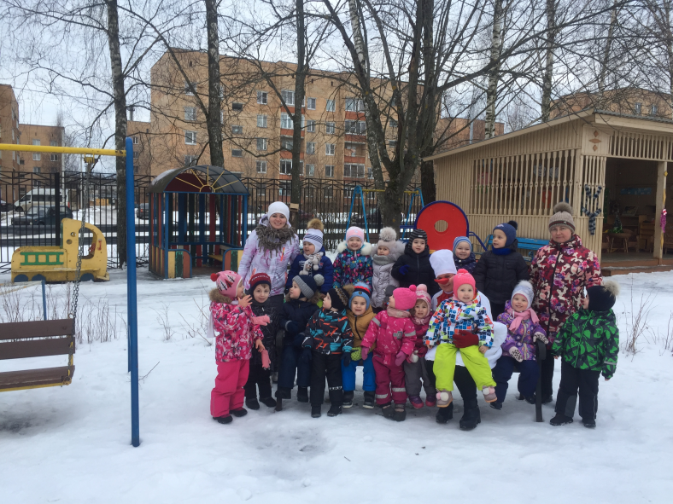
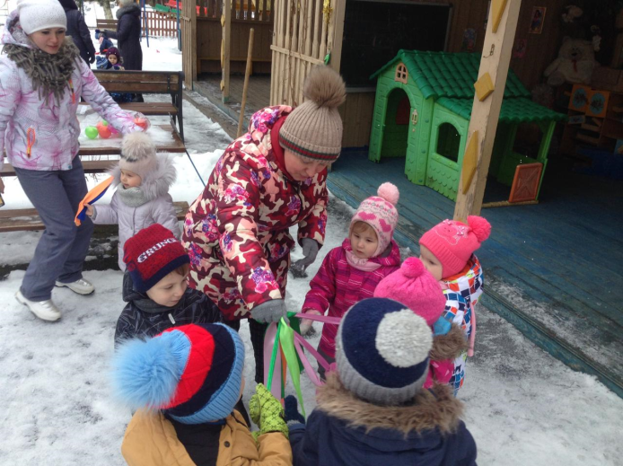
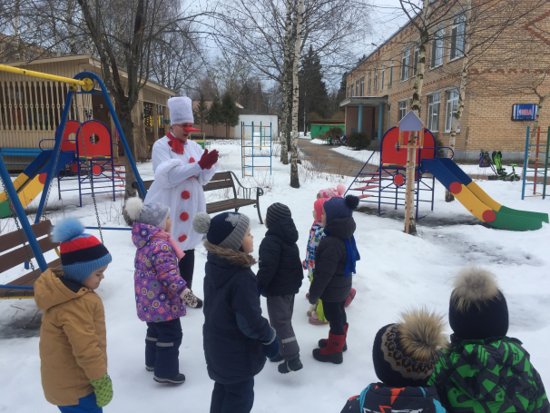

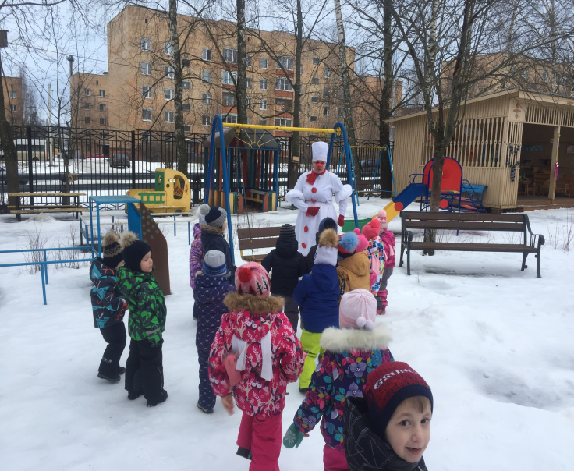
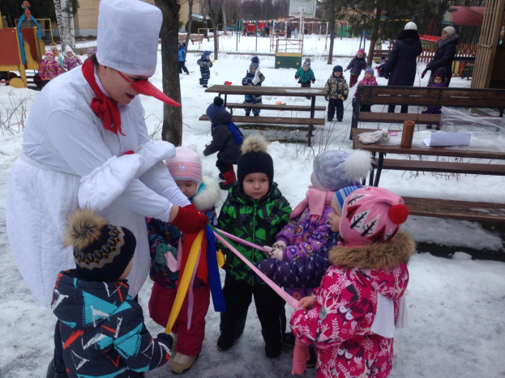

приложение №4
Предметно-развивающая среда группы
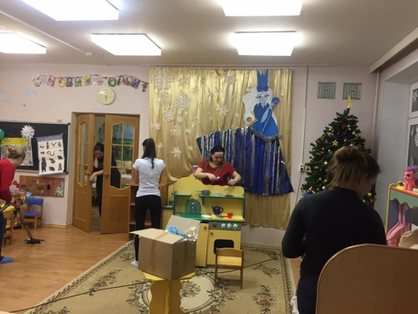
Привлечение родителей для украшения группы к празднику
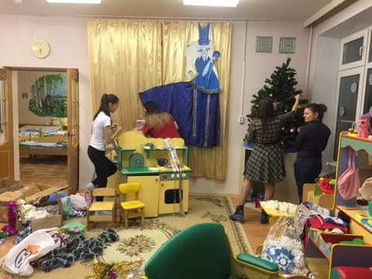
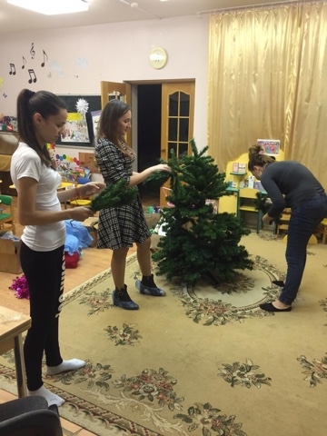

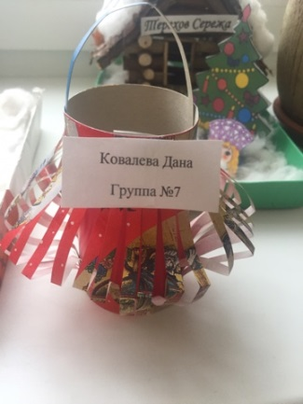

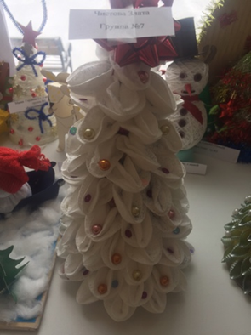
Новогодняя выставка поделок
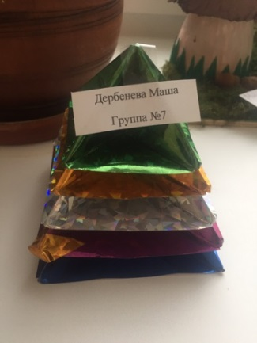
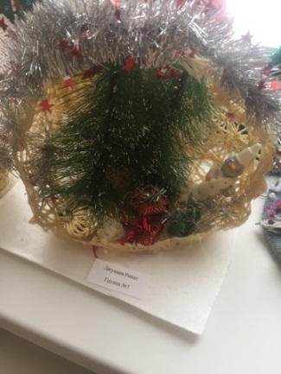

Ц

центр книги Центр познания – д/игры
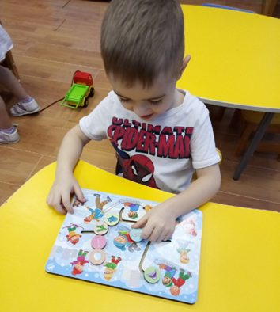
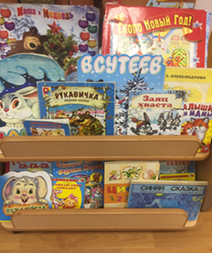
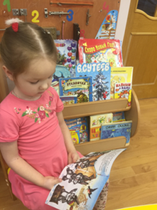

Приложение №5
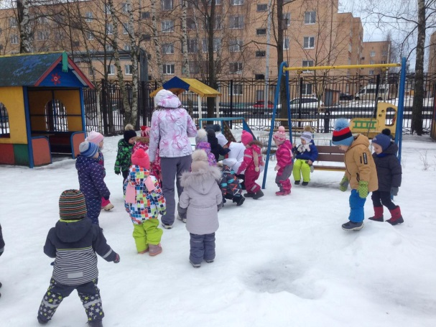
Прогулка
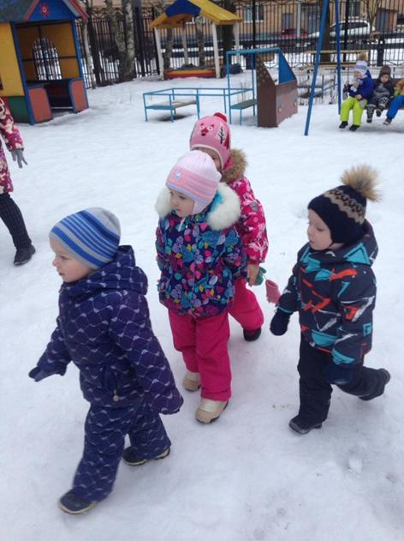

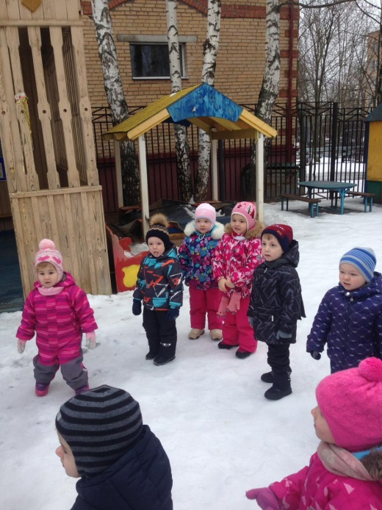

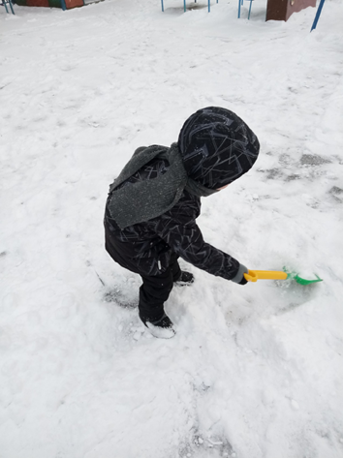

Приложение №6
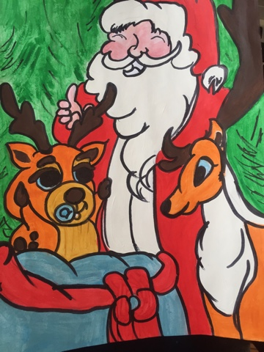
Итоги проекта – участие детей в конкурсах
